Принцип действия фликера

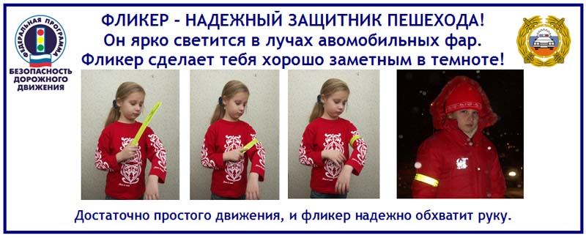
Фликер работает таким образом, что когда на ребристую поверхность его пластика попадает свет, он концентрируется и отражается, но уже более узким лучом. Другими словами, даже если на светоотражатель попадет часть света от автомобильных фар, то этого вполне достаточно, чтобы водитель заметил идущего пешехода. Даже если у транспортного средства включен ближний свет шансы на то, что человека на дороге заметят, увеличиваются в десять раз.

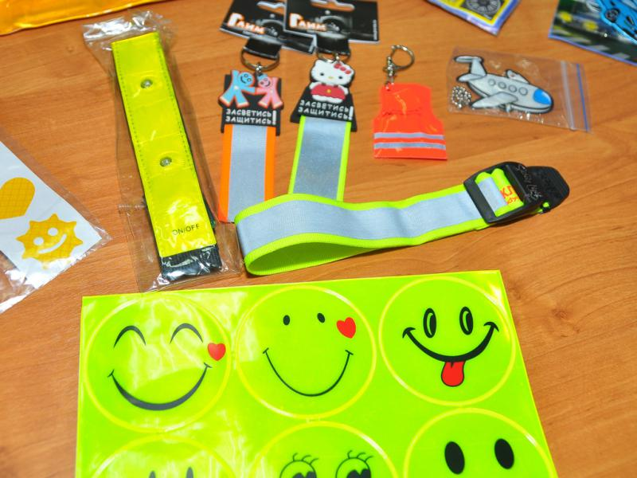

Памятка для родителей по использованию светоотражающих элементов – фликеров
«Засветись, стань заметней на дороге!»

К сожалению, далеко не все городские дороги могут похвастаться хорошим освещением. При этом заметить человека на них водителям бывает очень сложно, что приводит к самым неприятным и печальным последствиям. По этой причине необходимо позаботиться о собственной безопасности самостоятельно, а одним из наиболее эффективных средств являются специальные светоотражающие элементы, которые хорошо видны в темноте.

Подготовила воспитатель
Казанцева А. П.

Что такое фликер?

По своей сути фликер – это световозвращающий элемент, который может быть как элементом одежды, так и отдельным предметом в виде брелка, значка либо браслета. При попадании на его поверхность лучей света, к примеру, от автомобильных фар, его прекрасно видно, что дает водителю сигнал о том, что впереди находится человек. Данное приспособление было разработано для того, чтобы повысить безопасность пешеходов на дорогах в условиях плохой видимости либо в темное время суток. Если в темноте автомобилист может заметить человека на дороге на расстоянии примерно в 30 метров, то фликер будет видно и за 200 метров. По этой причине специальные светоотражающие элементы рекомендованы для ношения в первую очередь детям.

Где лучше носить фликеры?
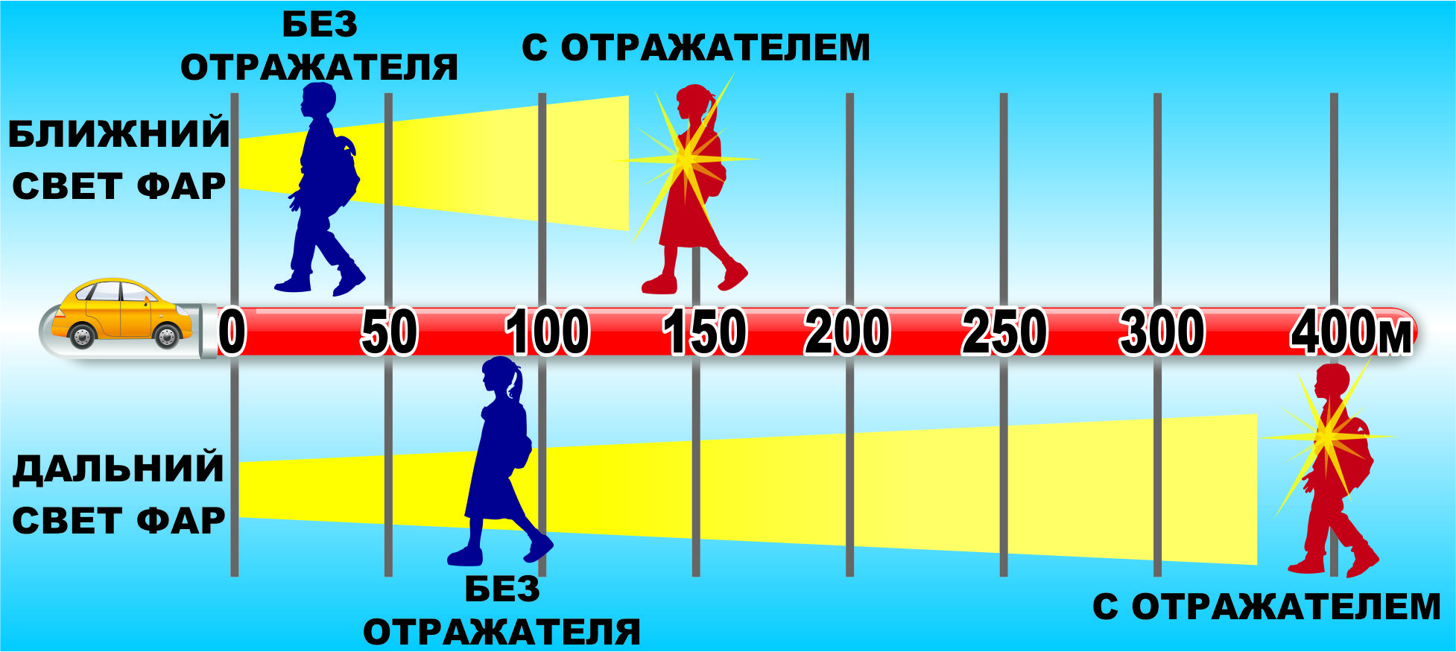
Стазу стоит отметить то, что специалисты рекомендуют использовать не один светоотражатель, а несколько, чтобы увеличить вероятность того, что вы будете заметны для водителя в темноте. По рекомендации сотрудников Госавтоинспекции, фликеры нужно носить на обеих руках, а также на ремне и на рюкзаке либо на спине. В этом случае, какой частью тела вы не повернулись бы к автомобилю, фликер сработает, и вы будете в относительной безопасности.
Какие светоотражатели лучше?
Сейчас на некоторых видах одежды, как правило, верхней, можно встретить специальные нашивки, при изготовлении которых используется светоотражающая ткань. Однако, не каждый производитель используют в своих моделях эти элементы. Более того, многие пытаются сэкономить, поэтому используют материал со стеклошариками, который также возвращает световые лучи, но делает это крайне неэффективно. Зачастую при сложных погодных условиях такие светоотражатели практически не видны, а в темноте их действие гораздо хуже, чем у фликеров.
